RIWAYAT HIDUP

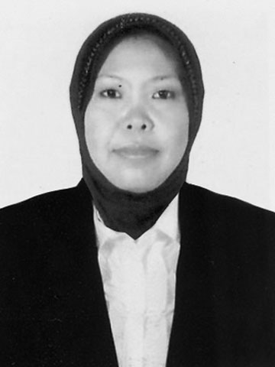
Salehah, Lahir di Tanah Grogot, Kabupaten Pasir Provinsi Kalimantan Timur, tepatnya pada tanggal 14 November 1973,
merupakan anak ke enam dari dua belas bersaudara dari pasangan
bapak H. M. Said Yunus (alm) dan ibu Hj. Noor saniah.
Riwayat Pendidikan
Pendidikan yang ditempuh, Sekolah Dasar Negeri 013 Tanah Grogot, tamat 1986. Kemudian melanjutkan ke Sekolah Menengah Pertama Negeri 01 Tanah Grogot, tamat 1989. Selanjutnya masuk ke Sekolah Menengah Atas Negeri 01 Tanah Grogot, tamat 1992. Selanjutnya masuk perguruan tinggi Strata D2 PGSD Universitas Terbuka tamat 2009. Sejak 2009 penulis terdaftar sebagai mahasiswa Jurusan Pendidikan Luar Biasa (PLB) Fakultas Ilmu Pendidikan Universitas Negeri Makassar.
Riwayat Pekerjaan
Pada tahun 1993 menjadi tenaga pendidik pada TK Aisyah Tanah Grogot; Pada tahun 1995 menjadi tenaga honor daerah pada instansi Dinas Pekerjaan Umum dan pada tahun 2005 menjadi tenaga pendidik pada SLBN Tanah Grogot sampai dengan sekarang.

